网站首页的设计文档

目录
一． 布局结构 3
二． 分项书写设计内容 3
三． 分项内容 3
四． 命名和文件夹层级规则 3

- 布局结构
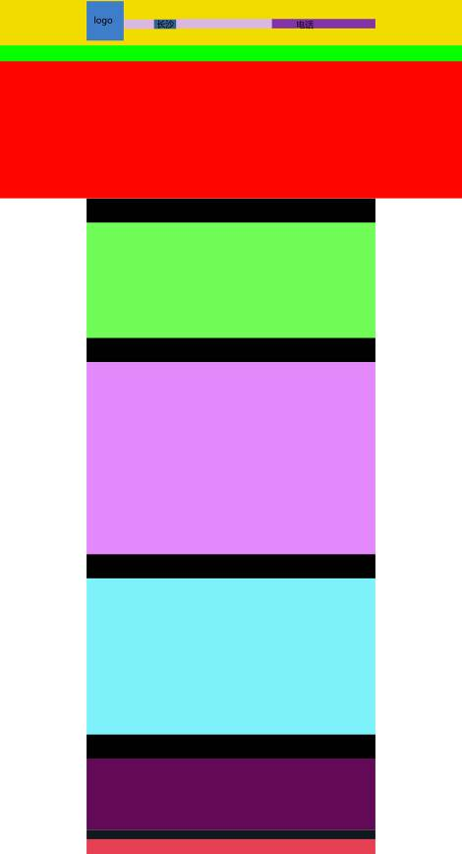
LOGO部分：
两边距离：360px
LOGO与长沙距离：130px
长沙跟电话距离：400px
所有东西居中
LOGO那块地方：1920px 187px
导航条：1920px 69px
banner:1920px 570px
banner和热点新闻距离：1200px 100px
热点新闻：1200px 480px
热点新闻和作品展示之间距离：1200px 100px
作品展示：1200px 800px
作品展示和业务流程之间距离：1200px 100px
业务流程：1200px 650px
业务流程和链接之间距离：1200px 100px
链接：1200px 295px

- 分项书写设计内容
网站首页从上到下分别是
1.顶上：左上角放置公司LOGO，LOGO右边显示公司位置：长沙，再右边是联系公司电话；
2.导航：红色的背景条，从左至右分别是首页、关于我们、业务范围、成功案例、收费咨询、常见问题、联系我们；
3.Banner：一张宽为1920px的黄黑色大图，配上文字：您在选择我们，我们也在挑选客户，用少许英文加以装饰；
4.热点新闻栏目：左上角为小标题，下边LOGO做装饰，右边显示内容、日期和更多；
5.作品展示栏目：左上角为小标题，分别放置四张优秀作品展示图，上面两张下面两张；
6.业务流程栏目：分为六个步骤，用六个按钮代替，两排放置，上面三个从左至右分别为阅读沟通、编写方案、签写合同，下面三个从右至左分别为开通上线、整站建设、设计制作；
7.链接栏目：由多个地区的建设网站组成；
8.页脚：从左至右注明注册说明、版权声明、售后服务、隐私说明、网站注册时间、所属设计公司。

- 分项内容
1.顶端部分
盒子：大小：1920*187; 背景色：#fff;
LOGO与左边内边距：356px; 与上面内边距：22px; 与下面内边距:20px;
LOGO到长沙的距离：130px; 长沙到上面内边距：187px; 长沙到下面内边距：54px;
长沙到联系电话的距离：400px; 联系电话到上面的内边距：187px;联系电话到下面的内边距：54px; 联系电话到右边的距离：565px;
长沙：字体：微软雅黑; 大小：34px; 颜色：#6e6e6e;
联系电话：字体：微软雅黑; 大小：24px; 颜色：#b3b3b3;
号码：字体：微软雅黑; 大小：36px; 颜色：#b21e23;

2.导航条部分
盒子：大小：1920*69; 背景色：b31e24;
白色色块：大小：89*62; 颜色：#fdfeff;
白色色块到左边的距离：235px; 白色色块到右边的距离：1596px; 白色色块到上面的距离：5px; 白色色块到下面的距离：2px;
字体居中盒子
字体：宋体; 大小：36px; 颜色：#fff(首页为#b21e23);
字体之间的距离：79px;
相应效果：白色方块位移

热点新闻

整体盒子尺寸：1200*480px
内边距：60px
外边距：105px
边框线：1px、#ccc
小盒子logo尺寸：200*200px
logo内边距：5px
logo边框线：2px
标题文字：微软雅黑、#000、35px
英文标题：微软雅黑、#ccc、35px
副标题文字：微软雅黑、#000、30px
正文文字：微软雅黑、#ccc、25px
更多文字：微软雅黑、#f00、35px

作品展示
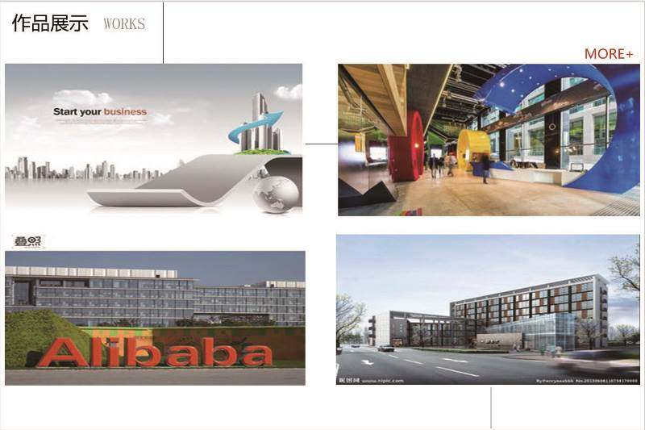
整体盒子尺寸：1200*800px
内边距：60px
外边距：105px
边框线：1px、#ccc
小盒子尺寸：560*285px
小盒子左外边距：2px
小盒子右外边距：67px
标题文字：微软雅黑、#000、35px
英文标题：微软雅黑、#ccc、35px
更多文字：微软雅黑、#f00、35px

5.业务流程
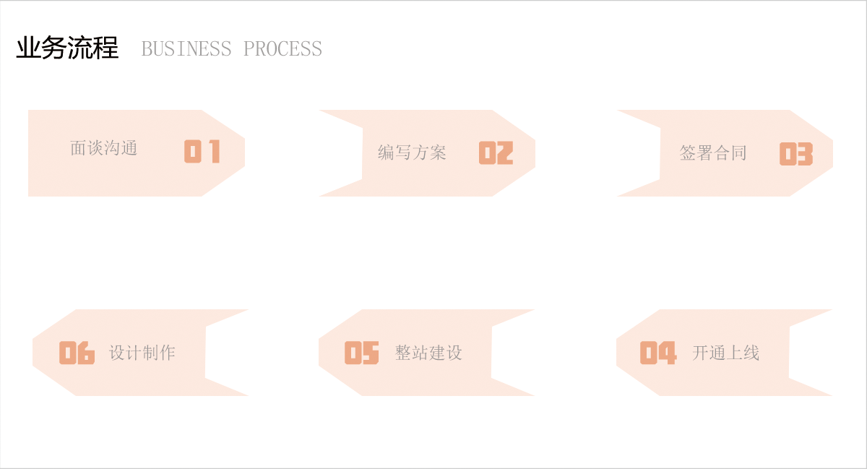大盒子宽：1200px 高：649px 背景颜色: #fff
栏目标题： 业务流程字体为：微软雅黑 大小：34px 颜色：#000 英文字体为：宋体 颜色：#a1a09f 大小30px
上外边距：49px 左外边距：24px 右外边距：63px

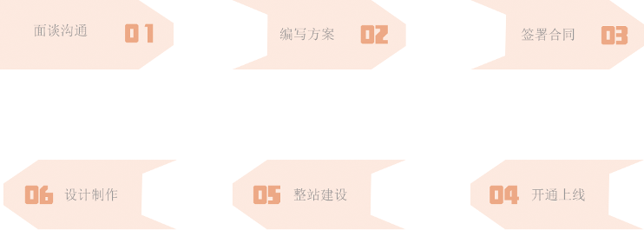
图标左外边距为：40px 上外边距为：63px
01字的上外边距：44px 左外边距为：60px
02字的上外边距：44px 左外边距为：301px
03字的上外边距：44px 左外边距为：318px
04字的底外边距：45px 右外边距：104px
05字的底外边距：45px 右外边距：318px
06字的底外边距：45px 左边距：107px
字体：宋体 大小：24px 颜色：#969696 有鼠标经过效果

6.链接
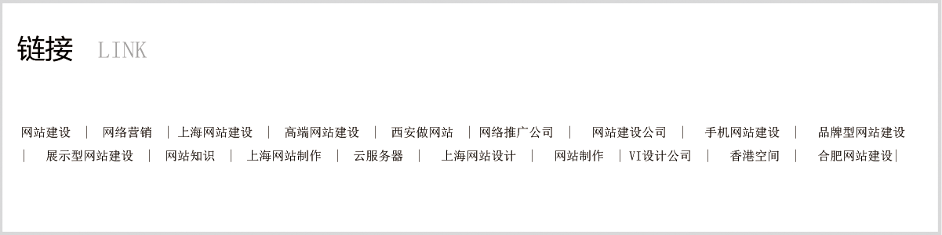
大盒子宽为：1200px 高：300px 背景颜色为：#fff 边款线为实线 颜色：#d9d9d9
上外边距为：94px
栏目标题：链接字体为：微软雅黑 大小：34px 颜色：#000 英文字体为：宋体
颜色为：#a1a09 大小：30px 上外边距：42px 右外边距：35px
内容字体为：宋体 大小：16px 颜色：#000
左外边距为：26px |离字体的内边框为：22px

7.页脚
盒子：大小：1920*102px; 背景色：#f0f0f0;
边框线：大小：1202*2px; 颜色：#989898;
字体：宋体; 大小：18px; 左颜色：#717171; 右颜色：#363737;
边框线到上面的距离：38px; 边框线到下面的距离：63px; 到左右的距离：360px;
字体到边框线的距离：27px; 字体到下面的距离：18px;
左字体到到右字体中间的距离：77px;

- 命名和文件夹层级规则
- 总文件夹以项目组名称命名：“NI”
- 文件夹中包含：images/js/css/html
- images文件夹中图片命名根据图片名称和数量命名
例如:nav、banner1/2、news、main、footer

